住宅大樓可維修之給排水管道間設置探討
技術委員：蔣順田
- 前言
住宅大樓其整體使用壽命達50年以上，但結構體與建築設備（水電、消防）有其不同的生命週期，一般來說，結構體使用年限達50年以上，但水電設備管路與器材約5-20年之使用年限，因其管線及器材有物理性劣化問題，為使建築物持續正常之運轉，必然存在水電設備管線及器材使用年限的落差而衍生維修及汰舊換新的問題。
雖然大家長期都關注此問題，但並沒有確實去認真執行此事宜，所以近幾十年來興建住宅大樓給排水配管仍採用暗配管或預留管道間採用明管施工，然因留設管道間空間不足或管路配管不當或無留設足夠供維修之空間及出入口…等，造成平日檢修及故障維修將是困難重重，也因水管漏水或使用品質不佳，造成住居民眾生活不便衍生糾紛之案件大量存在。優質住宅大樓必須建置有完善之給排水設備系統，讓給排水系統長期正常運轉，發揮應有功能提供良善的服務品質自當要建構一個可維修之設備空間，茲將目前住宅大樓給排水系統用之管道間建置實況及衍生之問題，提出個人淺見與各位先進來探討，祈望大家更正視此問題，有效落實解決此問題。
- 管道系統說明
住宅大樓依其使用需求、建築設計之平面配置不同及建築物高度等不同，適應相關法規要求標準亦不同，給排水系統垂直管道建置亦有不同，一般依大樓之公共區域及住宅專有區域設置垂直管道間來供各設備系統使用。
  - 公共區域之垂直管道
    - 水系統：消防管系、自來水揚水管、自來水給水管、屋頂水箱排水、
筏基污廢水槽透氣管
    - 電力系統：各戶住宅電力及公共用電設備
    - 弱電系統：電信、光纖電纜、有線電視CATV、監視CCTV、保全及
對講機系統
    - 排煙系統：消防機械進風、排煙風管
  - 住宅專有區域之垂直管道
    - 廁所：污水管、廢水管、透氣管、浴室排氣管、各戶自來水給水管
    - 工作陽台：洗衣機排水管、廚房排水管、陽台排水管、屋頂雨水管
    - 一般陽台：陽台排水管、屋頂雨水管

- 目前管道間建置實況
由於大樓給排水系統設置不良，造成住戶與建商之間之糾紛層出不窮，造成其原因在於業主、設計、施工單位某個環節出問題，嚴重影響本業同業及建商之商譽，所以已有少部份建商重視此問題，除提升給排水設備系統品質外，也建構可維修之垂直管道設備空間，針對問題，有效解決，然而仍有大部份之住宅大樓仍存因業主、設計或施工單位無密切配合及不用心探討而建置管路裝置及檢修有困難之管道間，目前存在之問題如后：
  - 問題一：管道間空間不足，無法收納系統所需管路，有時管道間內又
有結構樑穿過，使管道空間更加變小，配置管路更加擁擠，
施工完封牆並無預留足夠維修空間，使日後維修困難，造成
原因為：
    - 建築規劃初期相關顧問群提供資料不足，多數建築師與業主規劃平面以動線及銷售為主，多餘的角落再規劃成設備管道。
    - 設計階段並未有確實檢討管路配置需求空間，顯然設計專業度不足。
    - 承包施工單位未詳細檢討施工圖，未確實檢討管道間管路具體排列。

  - 問題二：各戶住宅廁所管道間位於廁所與居室之間，是無法維修的管
道，非高層建築的給水管，多數與廁所排水管設置同一管道。
廁所管道之砌磚並未到頂部樓板，管道貫穿樓板處亦放空，
造成防火區劃漏洞，以往廁所排風機排進管道，導致異味流
入臨近樓層，CO更造成上層住戶的傷害，如遇排水或給水管
漏水，更是最下層倒楣，（如圖1、2）所示。

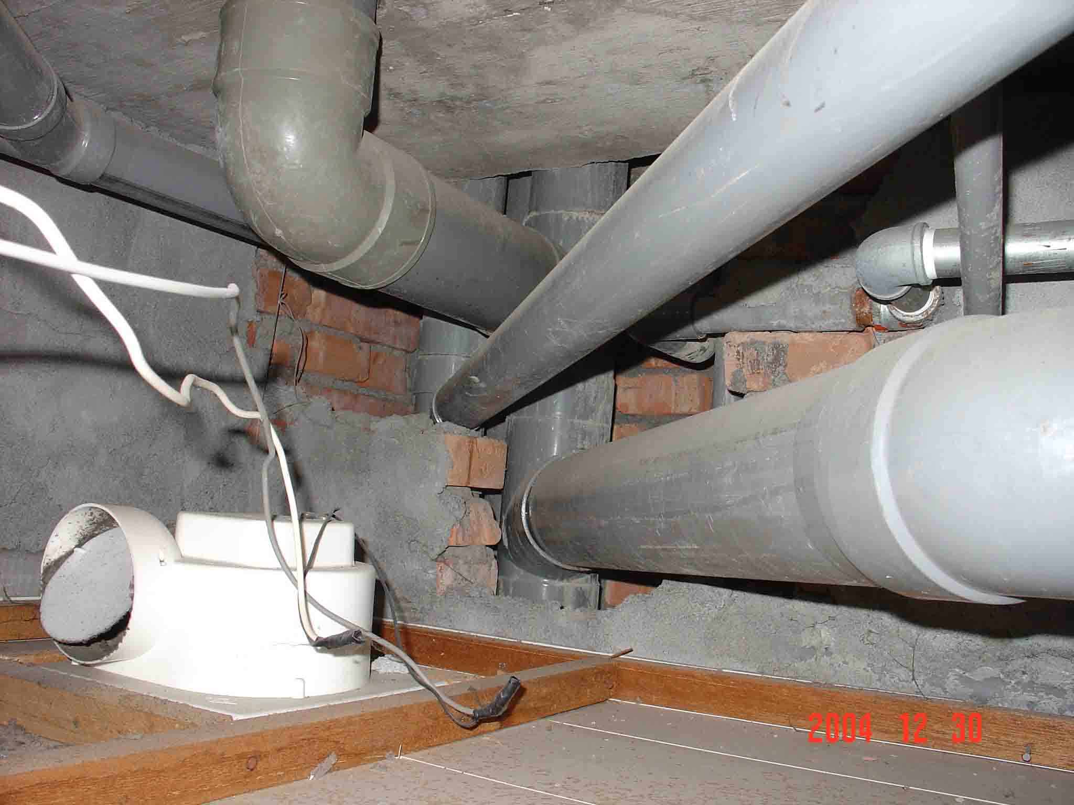
浴廁給排水管道無法設維修門

圖1 圖2

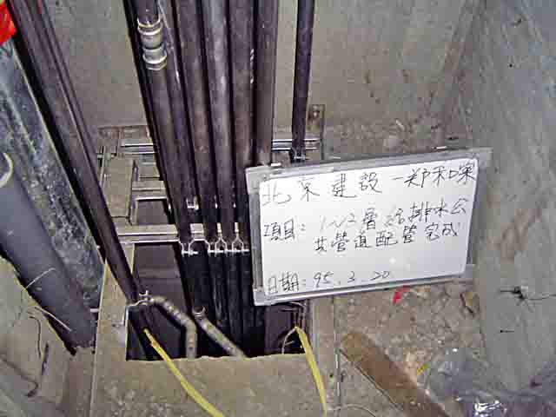
  - 問題三：貫穿各樓層之管道，施工時採管
道間樓板全部挑空，以利方便配
管，然配管完成後又無法填平空
隙（如圖3），造成任一樓層給排
水管故障漏水，可能造成故障樓
層往下之各樓層住戶都遭殃且
不易檢知漏水點，延誤修繕時程。 圖3

  - 問題四：各住戶工作陽台之管路包含洗衣機、廚房、陽台、屋頂雨水
等排水管，多數建商會將管路埋設於RC牆內，其理由是「管
道間需計入樓地板面積，非陽台面積」，因而造成管路日後故
障或堵塞時無法更新或維修，由長期來的經驗得知，廚房排
水管是住宅大樓最容易阻塞的管路，也造成住戶最大困擾之
一。
- 因應對策
針對上述發現之問題，提出可行之因應對策，僅供參考。
  - 問題一之對策：
    - 建議建築師及業主，將公共管道依系統分為水系統、電力系統、弱電系統等，（如圖4）所示，電力系統與弱電系統亦可在同一管道，但配線距離以保持六十公分以上為宜。

排煙管道
長120*寬50公分
進風管道
長120*寬50公分
排煙管道
長88*寬56公分
電力系統管道
長80*寬50公分

弱電管道
長140*寬20公分

進風管道
長88*寬56公分

水系統管道
長120*寬50公分
圖4
    - 以永續性考量，於建築規劃即需將管道間以可進入維修的概念設計，尤以水系統更為重要。
    - 將每個管道間管線設備依實際比例配置，在設計階段確實檢討需要之空間；在施工階段，承包商更應發揮專業繪製正確之施工圖並據以施作，有問題應於施工前提出檢討改善。
  - 問題二之對策：
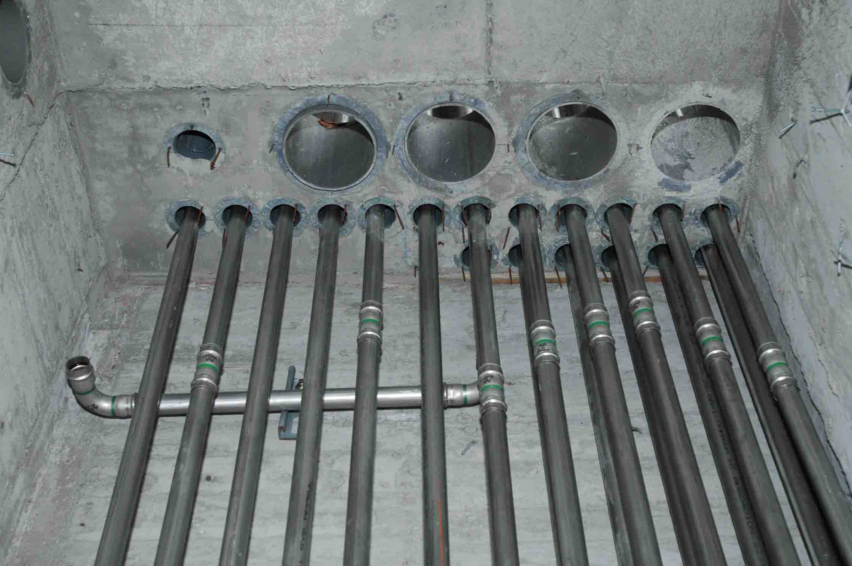
    - 建議管道內之管路於樓板處採套管方式施工（如圖5），配管完成後並做好防水填塞。管路貫穿管道間牆面需做好防火填塞，廁所如以機械排風時，則以配管當層排至戶外。
    - 廁所管道宜設於工作陽台處，結合工作陽台之排水管，並可於陽台側設置可維修之維修口。
圖5
    - 自來水各戶給水管宜設於公共區域水系統管道，從管道以明管進入各戶天花板內，方便日後維修更新，更減少上下樓因漏水之糾紛。

  - 問題三之對策：
    - 管道間配管配置，除依管路性能需求施工之困難度妥為安排外，必須預留日後維修之人員可操作之最小空間，維修時不能因檢修故障之水管，必須要先拆除別的無故障水管再進行檢修，這就不妥了。
（如圖6）所示 圖6 維修口太小，維修有困難
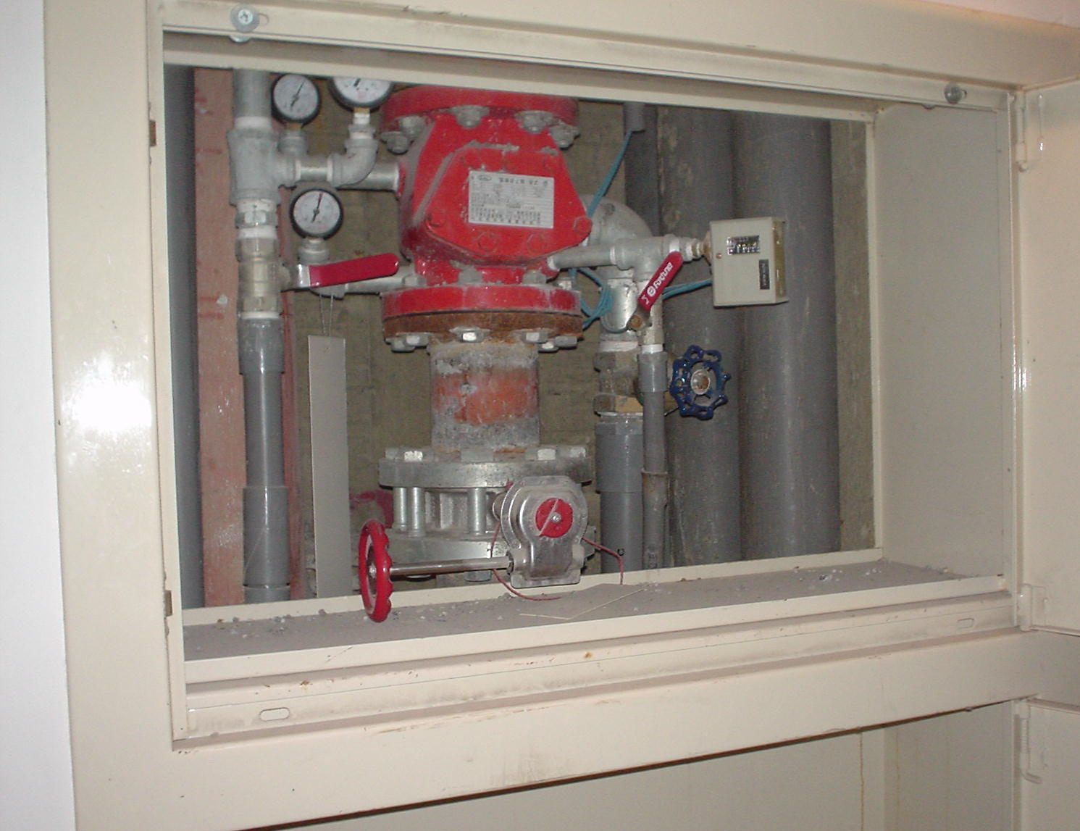
    - 管道間之維修門最少應有50CM寬180CM高，足以讓工作人員可進出，不能僅預留60CM × 60CM之維修口，最好能與建築室內裝修配合，建置防火性佳又可大面積開啟之維修空間是為上策。

  - 問題四之對策：
建議設置管道間，將廚房排水管放大一級，並於垂直管底層離樓板1公尺處設壁面清潔口，垂直管再依建築技術規則規定，以管徑的倍數設置壁面清潔口，廚房排水用之油脂截留器應設置地面式，裝置於方便清除維護之空間，因此設備維護清潔的頻率較高。
- 結語
都市土地愈來愈貴且可供建築基地愈趨稀少，所以建築物愈往高層化發展。拜科技進步之賜，新的建材、工法陸續被開發，也廣泛運用於營建工程，所以質量輕、防火性佳、施工彈性大的建材是建造可維修管道間之利多，加上高層住宅之污排水系統也採二管式（污、廢水共管）發展及給水分表設置於各樓層，除減少給排水系統故障率外，也節省垂直管道空間，所以提供維修方便、防火性佳，當有故障來臨時，能將災害及損失降至最低之垂直管道是優質住宅不可欠缺之給排水設備系統空間。隨著時代進步，住居民眾對住的品質要求愈來愈高，本業從業人員更應努力提供足以滿足顧客需求之服務，方能建立本業專業團體及社會好的觀感。

參考文獻：
- 巨成工程顧問有限公司內部資料
- 雄菱工程股份有限公司內部資料
- 沈政宏博士課程報告資料

